OBLIKUJ SLIKO

VAJA_2
Izdelava maske
Vstavi sliko ( Open the butterfly image) | 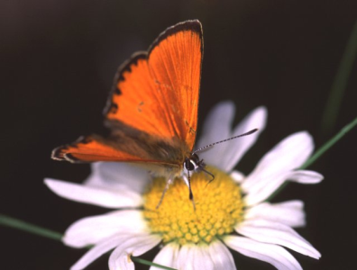
- klikni na gumb photo masque (apply the mask with PhotoMasque)  - izberi masko fog (mask fog)  - zavrti za 90 ° (rolate 90°)  - nastavitve:  - prosojnost 70 % (opacity 70 %), barva bela (white color)  - način:  - raztegni masko (stretch mask) | 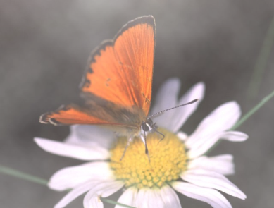

VAJA_2a
Izdelava maske
Vstavi sliko (Open the butterfly image)

- klikni na gumb photo masque (apply the mask with PhotoMasque)

- izberi masko snowflake (mask snowflake)
- nastavitve:
  - prosojnost 100 %, barva bela (white color)
- način:
  - raztegni masko (stretch mask)

VAJA_2b
Uporaba filtra (using filtre)
Vstavi sliko (Open the butterfly image)

- klikni v menijsko vrstico filter ( filter)
- izberi ponovi PhotoMasque (repeat photomasque)

VAJA_2c
Izdelava maske
Vstavi sliko

- izberi PhotoMasque (photomasque)  - izberi masko flame (mask flame)  - zavrti za 90 ° (rolate 90 °)  - nastavitve:  - prosojnost 100 % (opacity 100 %), barva bela (white color)  - način:  - raztegni masko (stretch mask) | 